
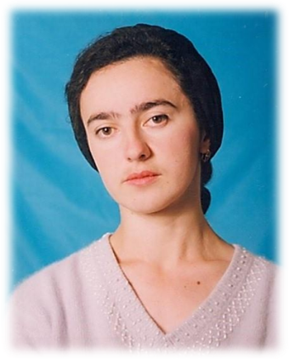

ЭССЕ

Я – Учитель

Следы на песке
Чтобы дать ученику искорку знаний, учителю надо впитать целое море света В.А. Сухомлинский

Гандалоева Хава Нурадиновна

Кандидат биологических наук

Почетный работник общего образования РФ

Заслуженный учитель Республики Ингушетия

Песчаный берег Черного моря. Только что прошел дождь. На влажном песке чьи-то следы.… Где-то вдали еще громыхает гром. Сердитые волны чуть притихают.
Увлеченная своими мыслями, сижу я неподвижно, наслаждаясь чудной картиной. Раскинулось до горизонта безбрежное море, олицетворяющее в моем воображении ремесло учителя с бесконечными вопросами и ответами. Заалел на бескрайнем небе золотой шар солнца – мой предмет, дарящий мне радость творчества. А на востоке повисла огромная радуга, под нею заулыбалась вторая, поменьше, но ярче первой – образы мудрого наставника и его ученика, впитывающего от него свет добра и красоты. От моих ног до горизонта по шелковой глади моря протянулась золотистая дорожка – мой творческий путь. Тревожные крики чаек над волной – мои мысли.
Как рядом с такой неотразимой красотой уживаются злоба, жестокость, насилие и равнодушие? Как уберечь открытые всем ветрам души моих учеников? Ведь, как сказал А.Сухомлинский, «учение – это лишь один из лепестков того цветка, который называется воспитанием».
А эти две линии следов на влажном песке. Чьи они и куда ведут?
Я вспомнила трогательную притчу, запавшую давно мне в душу.
Как – то раз одному человеку приснился сон. Ему снилось, будто он идет
песчаным берегом, а рядом с ним – Господь. На небе мелькали картины из
его жизни, и после каждой из них он замечал на песке две цепочки следов:
одну - от его ног, другую – от ног Господа. Когда перед ним
промелькнула последняя картина из его жизни, он оглянулся на следы на
песке. И увидел, что вдоль его жизненного пути тянулась лишь одна
цепочка следов. Заметил он также, что это были самые несчастные и тяжелые времена в его жизни. Он сильно опечалился и стал расспрашивать Господа: «Не Ты ли говорил мне: если последую путем Твоим, Ты не оставишь меня. Но я заметил, что в самые трудные времена моей жизни лишь одна цепочка следов тянулась по песку. Почему же Ты покидал меня, когда я больше всего нуждался в тебе?». Господь отвечал: «Мое милое, милое дитя. Я люблю тебя и никогда тебя не покину. Когда были в твоей жизни горе и испытания, лишь одна цепочка следов тянулась по дороге, потому что в те времена Я нес тебя на руках».
На мой взгляд, эта поучительная притча имеет прямое отношение к моей профессии. Именно УЧИТЕЛЬ должен владеть великим мастерством участвовать в судьбе ученика ненавязчиво, незримо! Любить его, заботиться о нем, быть рядом всегда, особенно в самые тяжелые минуты его жизни!
А хватит ли мудрости, опыта и душевных сил у меня справиться с такой сложной задачей? Смогу ли я, как считал Н.И.Пирогов, «приготовить человека быть человеком»? А это самая важная миссия УЧИТЕЛЯ!
Я счастливый человек! Рядом со мной всегда были лучшие учителя, креативные коллеги и ученики, вдохновляющие меня на вечный творческий поиск.
Я счастливый человек! Первые уроки педагогического мастерства получила в семье. Я – педагог в третьем поколении учительской династии Гандалоевых, семейный педагогический стаж которой свыше 400 лет!
У моего любимого писателя И.А.Бунина есть красивый рассказ «Роза Иерихона». Рассказ о растении, способном годы лежать сухим и безжизненным в отрыве от почвы. Но чудо: стоит положить его в воду, и оно тотчас начинает распускаться, давать листочки, цвет. Нежный цвет! Воистину убедительный образ великой работы УЧИТЕЛЯ: сколько бы ни существовал мир, утратив нравственные основы, но, погружаясь в чистую сферу духовности, он снова расцветает.
Надеюсь, мой труд станет для моих учеников такой же живительной влагой, на
которой распустятся цветы добра, милосердия, щедрости и человечности. Тогда
я смогу с уверенностью сказать, что состоялась как УЧИТЕЛЬ.
Легкий бриз ласкает мое лицо, возвращая меня вновь в мир гармонии, покоя
и умиротворенности.… Но почему это счастье слияния с первозданным
миром так зыбко, как эти следы на песке…

